**Analisando a rede IP 192.168.3.0/27 defina:**

1. **A sub máscara em binário dividindo em octetos**

1°- 11111111

2°- 11111111

3°- 11111111

4°- 11100000

1. **O número de sub-redes**

23(bits ativados) = 8 sub-redes

1. **O número de máquinas**

25(bits desativados na mascara)-2= 30 máquinas por sub-rede

1. **Construa a tabela de lista de endereços**

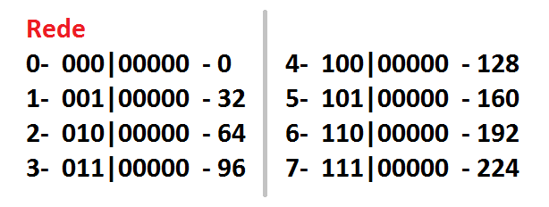

|  |  |  |  |  |
| --- | --- | --- | --- | --- |
|  | **Rede** | **Primeiro IP** | **Último IP** | **Máscara** |
| **0** | **0** | **1** | **30** | **31** |
| **1** | **32** | **33** | **62** | **63** |
| **2** | **64** | **65** | **94** | **95** |
| **3** | **96** | **97** | **126** | **127** |
| **4** | **128** | **129** | **158** | **159** |
| **5** | **160** | **161** | **190** | **191** |
| **6** | **192** | **193** | **222** | **223** |
| **7** | **224** | **225** | **254** | **255** |

**Packet Tracer**

